Satz des Pythagoras Lösung von Aufgabe 1.1.1
Anforderungsbereich I (Reproduzieren) • Anforderungsebene ESA
a ) Länge x der Hypotenuse:
Ansatz: x² = 8² + 15²
x = 17 cm
b ) Beispiel für den Nachweis der Rechtwinkligkeit:
5² + 12² = 169 = 13²
Satz des Pythagoras Lösung von Aufgabe 1.1.2
Anforderungsbereich I (Reproduzieren) • Anforderungsebene ESA
Kompletter Satz:
„In jedem rechtwinkligen Dreieck haben die Quadrate über den Katheten zusammen denselben Flächeninhalt wie das Quadrat über der Hypotenuse.“

Satz des Pythagoras Lösung von Aufgabe 1.2.1
Anforderungsbereich I (Reproduzieren) • Anforderungsebene MSA
a ) Länge x der anderen Kathete:
Ansatz: x² = 26² − 10²
x = 24 cm
b ) Länge x der Diagonalen:
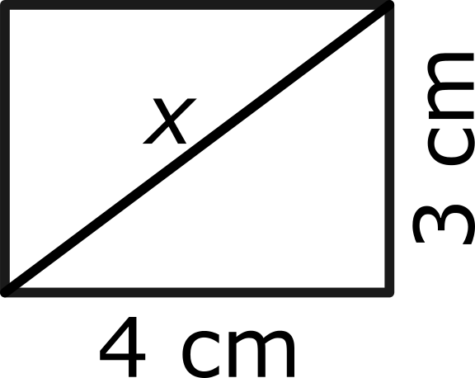
Ansatz: x² = 3² + 4²
x = 5 cm
Satz des Pythagoras Lösung von Aufgabe 1.2.2
Anforderungsbereich I (Reproduzieren) • Anforderungsebene MSA
Länge x der Flächendiagonalen:
Ansatz: x² = 3² + 4²
x = 5 cm
Länge y der Raumdiagonalen:
Ansatz: y² = x² + 12² = 5² + 12²
y = 13 cm

Satz des Pythagoras Lösung von Aufgabe 1.2.3
Anforderungsbereich I (Reproduzieren) • Anforderungsebene MSA
Kompletter Satz:
„In jedem rechtwinkligen Dreieck haben die Quadrate über den Katheten zusammen denselben Flächeninhalt wie das Quadrat über der Hypotenuse.“
Satz des Pythagoras Lösung von Aufgabe 1.3.1
Anforderungsbereich I (Reproduzieren) • Anforderungsebene ÜOS
Länge x der dritten Seite:
Ansatz: x² = 14² − 6²
x ≈ 12,65 cm

Satz des Pythagoras Lösung von Aufgabe 1.3.2
Anforderungsbereich I (Reproduzieren) • Anforderungsebene ÜOS
Beispiel für eine Formulierung:
„Der Flächeninhalt eines Quadrats, dessen Seitenlänge genauso lang ist wie die einer der beiden Katheten in einem rechtwinkligen Dreieck, wird berechnet. Anschließend wird der Flächeninhalt eines Quadrats berechnet, dessen Seitenlänge genauso lang ist wie die der anderen Kathete im rechtwinkligen Dreieck. Beide Flächeninhalte werden addiert. Die Summe ist genauso groß wie der Flächeninhalt eines Quadrats, dessen Seitenlänge genauso lang ist wie die Hypotenuse im rechtwinkligen Dreieck.“
Satz des Pythagoras Lösung von Aufgabe 2.1.1
Anforderungsbereich II (Herstellen von Zusammenhängen) • Anforderungsebene ESA
Länge x der dritten Seite:
Ansatz: x² = 14² − 6²
x ≈ 12,65 cm

Satz des Pythagoras Lösung von Aufgabe 2.1.2
Anforderungsbereich II (Herstellen von Zusammenhängen) • Anforderungsebene ESA
Länge x der Diagonalen:
Ansatz: x² = 3² + 4²
x = 5 cm
Satz des Pythagoras Lösung von Aufgabe 2.1.3
Anforderungsbereich II (Herstellen von Zusammenhängen) • Anforderungsebene ESA
Länge x der Flächendiagonalen:
Ansatz: x² = 3² + 4²
x = 5 cm
Länge y der Raumdiagonalen:
Ansatz: y² = x² + 12² = 5² + 12²
y = 13 cm

Satz des Pythagoras Lösung von Aufgabe 2.1.4
Anforderungsbereich II (Herstellen von Zusammenhängen) • Anforderungsebene ESA
Ergänzter Satz
„Der Satz des Pythagoras gilt, wenn ein Dreieck rechtwinklig ist.“
Bemerkung: Die Gleichung a² + b² = c² gilt nur dann, wenn die Hypotenuse mit c bezeichnet ist.
Satz des Pythagoras Lösung von Aufgabe 2.1.5
Anforderungsbereich II (Herstellen von Zusammenhängen) • Anforderungsebene ESA
Länge x der Strecke CD:
Ansatz: x² = 6² + 6²
x ≈ 8,49 cm

Satz des Pythagoras Lösung von Aufgabe 2.2.1
Anforderungsbereich II (Herstellen von Zusammenhängen) • Anforderungsebene MSA
Ergänzter rechter Winkel:
Ansatz für die Länge x der zweiten Kathete: x² = 10² − 8²
x = 6 cm
Bemerkung: Die Konstruktion kann auch mit Zirkel und ohne Rechnung erfolgen.
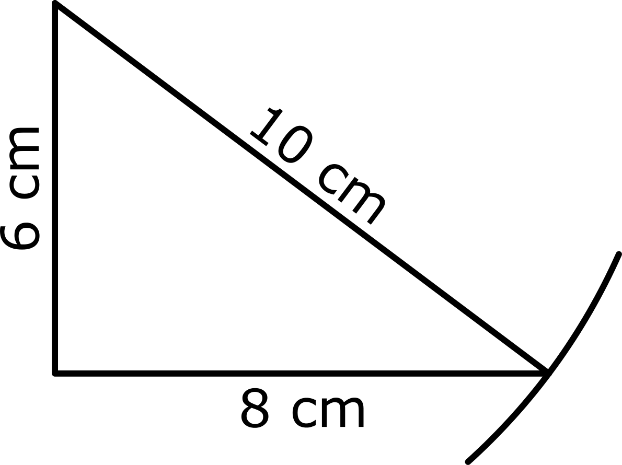
Satz des Pythagoras Lösung von Aufgabe 2.2.2
Anforderungsbereich II (Herstellen von Zusammenhängen) • Anforderungsebene MSA
Beispiel für die Berechnung des Flächeninhalts:
A = 80⋅60 + 60⋅20 + ½⋅20⋅20 = 6200 cm²
Länge x der Strecke BC:
Ansatz: x² = 20² + 20²
x ≈ 28,28 cm²
Umfang:
u = 60 + 80 + 80 + 60 + 28,28 = 308,28 cm²

Satz des Pythagoras Lösung von Aufgabe 2.2.3
Anforderungsbereich II (Herstellen von Zusammenhängen) • Anforderungsebene MSA
Passendes Dreieck:
Jedes rechtwinklige Dreieck, dessen Hypotenuse mit a bezeichnet ist, erfüllt die Vorgabe.
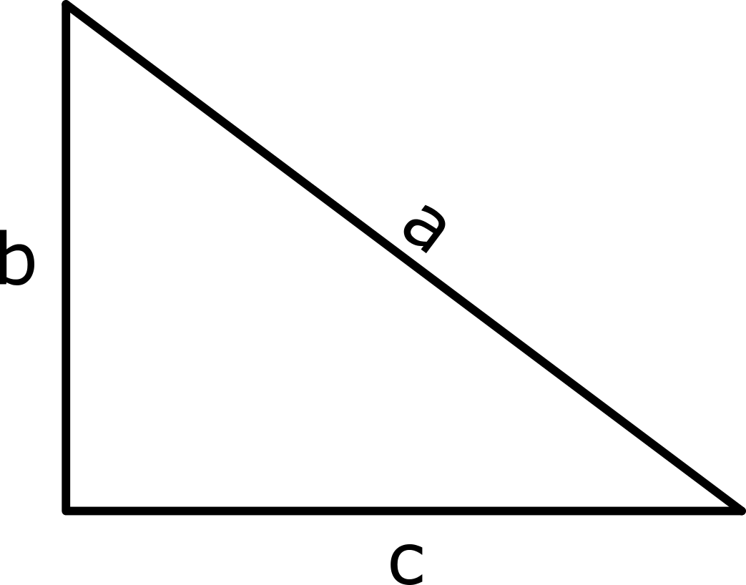
Satz des Pythagoras Lösung von Aufgabe 2.2.4
Anforderungsbereich II (Herstellen von Zusammenhängen) • Anforderungsebene MSA
Länge x der Strecke CD:
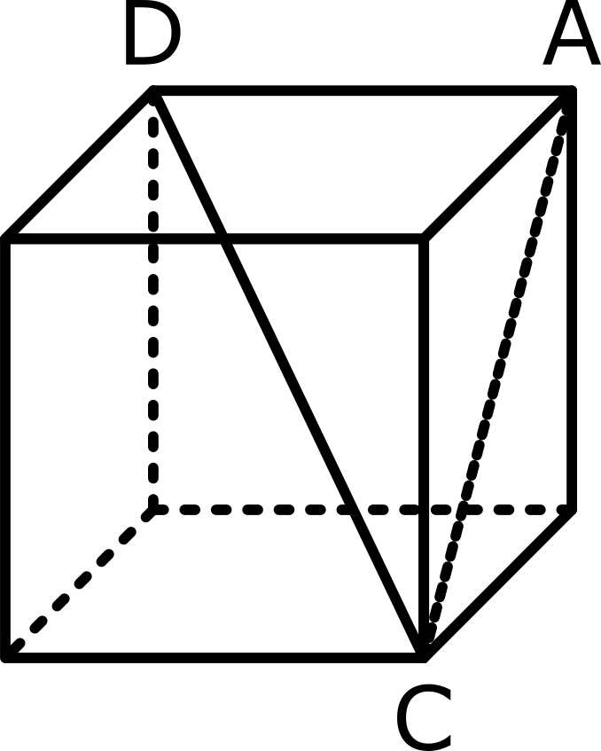
Länge f der Flächendiagonalen AC:
f² = 6² + 6²
f ≈ 8,48 cm
Länge x der Raumdiagonalen CD
x² = f² + 6²
x ≈ 10,39 cm

Satz des Pythagoras Lösung von Aufgabe 2.3.1
Anforderungsbereich II (Herstellen von Zusammenhängen) • Anforderungsebene ÜOS
Ergänzung des rechten Winkels:
Festlegen einer Kathete und Berechnen der anderen oder ‚Verdoppeln‘ des pythagoräischen Zahlentripels (3|4|5) zum Zahlentripel (6|8|10).
Bemerkung: Die Konstruktion kann auch mit Zirkel und ohne Rechnung erfolgen.
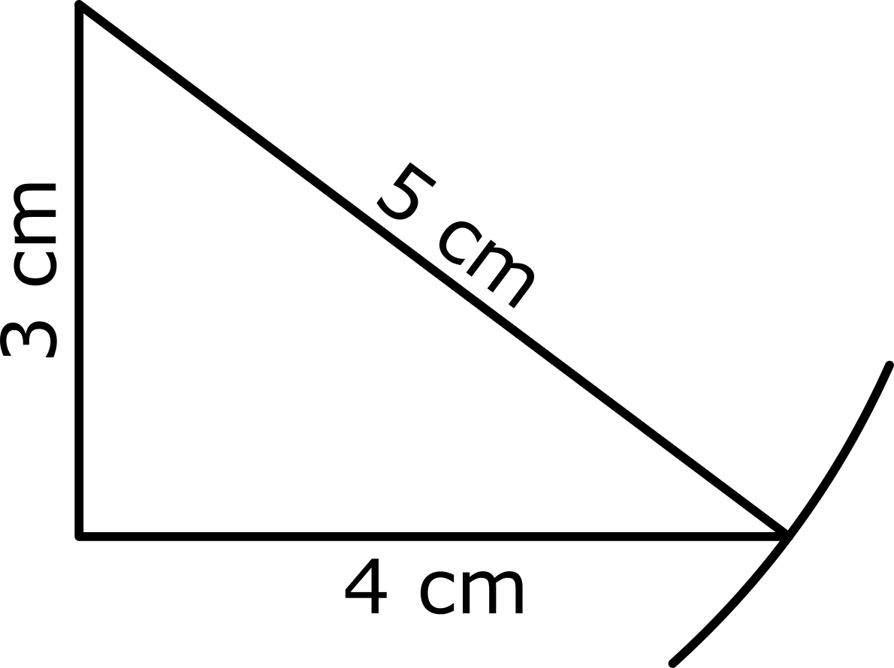
Satz des Pythagoras Lösung von Aufgabe 2.3.2
Anforderungsbereich II (Herstellen von Zusammenhängen) • Anforderungsebene ÜOS
Überprüfen auf Spitz-, Stumpf- oder Rechtwinkligkeit:
Dreieck A:
10² + 24² = 676 = 26²
Das Dreieck ist rechtwinklig.
Dreieck B:
10² + 24² = 676 < 28²
Das Dreieck ist stumpfwinklig.
Dreieck C:
10² + 24² = 676 > 24²
Das Dreieck ist spitzwinklig.

Satz des Pythagoras Lösung von Aufgabe 2.3.3
Anforderungsbereich II (Herstellen von Zusammenhängen) • Anforderungsebene ÜOS
Passendes Dreieck:
Jedes rechtwinklige Dreieck, dessen Hypotenuse mit a bezeichnet ist, erfüllt die Vorgabe.
Satz des Pythagoras Lösung von Aufgabe 2.3.4
Anforderungsbereich II (Herstellen von Zusammenhängen) • Anforderungsebene ÜOS
Länge x der Strecke CD:
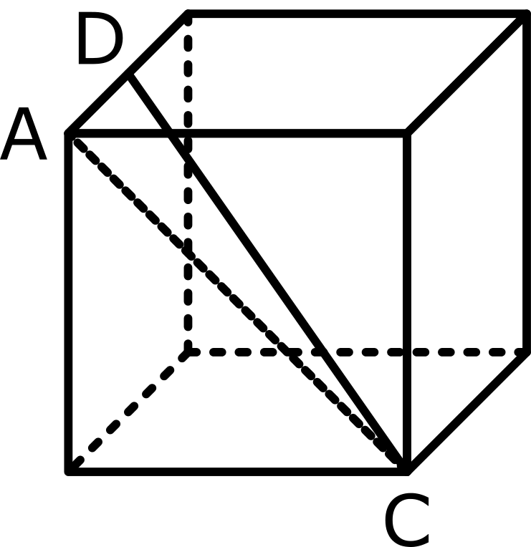
Länge f der Flächendiagonalen AC:
f² = 6² + 6²
f ≈ 8,48 cm
Länge x der Raumdiagonalen CD
x² = f² + 3²
x = 9 cm

Satz des Pythagoras Lösung von Aufgabe 3.1.1
Anforderungsbereich III (Verallgemeinern und Reflektieren) • Anforderungsebene ESA
Übertragbarkeit auf Halbkreise:
Summe der Kathetenhalbkreise:
½⋅π⋅1,5² + ½⋅π⋅2² = ½⋅π⋅(1,5²+2²) = ½⋅π⋅6,25
Hypotenusenhalbkreis:
½⋅π⋅2,5² = ½⋅π⋅6,25
Der Satz des Pythagoras lässt sich übertragen.
Satz des Pythagoras Lösung von Aufgabe 3.2.1
Anforderungsbereich III (Verallgemeinern und Reflektieren) • Anforderungsebene MSA
Nachweis der Übertragbarkeit auf Halbkreise:
Summe der Kathetenhalbkreise:
½⋅π⋅(½⋅x)² + ½⋅π⋅(½⋅y)² = ½⋅π⋅(¼⋅x²+¼⋅y²) = ⅛⋅π⋅(x²+y²)
Hypotenusenhalbkreis:
½⋅π⋅(½⋅z)² = ½⋅π⋅(¼⋅z²) = ⅛⋅π⋅z²
Im rechtwinkligen Dreieck gilt x² + y² = z², also gilt auch ⅛⋅π⋅(x²+y²) = ⅛⋅π⋅z².
Der Satz des Pythagoras lässt sich übertragen.

Satz des Pythagoras Aufgabe 3.3.1 • Teil 1
Anforderungsbereich III (Verallgemeinern und Reflektieren) • Anforderungsebene ÜOS
a ) Nachweis der Übertragbarkeit auf Halbkreise:
Summe der Kathetenhalbkreise:
½⋅π⋅(½⋅x)² + ½⋅π⋅(½⋅y)² = ½⋅π⋅(¼⋅x²+¼⋅y²) = ⅛⋅π⋅(x²+y²)
Hypotenusenhalbkreis:
½⋅π⋅(½⋅z)² = ½⋅π⋅(¼⋅z²) = ⅛⋅π⋅z²
⅛⋅π⋅(x²+y²) = ⅛⋅π⋅z², weil (x²+y²) = z²
Satz des Pythagoras Aufgabe 3.3.1 • Teil 2
Anforderungsbereich III (Verallgemeinern und Reflektieren) • Anforderungsebene ÜOS
b ) Überprüfung der Übertragbarkeit auf gleichseitige Dreiecke:
Flächeninhalt eines gleichseitigen Dreiecks mit Kantenlänge a:
h² = a² − (½⋅a)² = a² − ¼⋅a² = ¾⋅a²
h = ½⋅⋅a
A = ½⋅a⋅½⋅⋅a = ¼⋅⋅a²
Summe der Kathetendreiecke:
¼⋅⋅x² + ¼⋅⋅y² = ¼⋅⋅(x²+y²)
Hypotenusendreieck:
¼⋅⋅z²
¼⋅⋅(x²+y²) = ¼⋅⋅z², weil (x²+y²) = z²

